手話言語法制定を求める請願、ウィルス性肝炎患者救済を求める請願採択
開会日に両請願が審議され全員一致で採択。前者は愛知犬上聴覚障害者協会が提出。関係者が約10人傍聴する中、紹介議員の木村議員が説明。請願書によれば、「手話が音声と対等な言語であることを広く国民に広め、きこえない子どもが手話を身につけ」るなどの環境整備を目的として「手話言語法」の制定を求めています。
後者は薬害肝炎大阪原告団他が提出。紹介議員は野瀬議員。請願書によれば、政府がワクチン接種時の打ち回しによる肝炎ウィルス汚染の危険性を知りながら改善しなかったことを指摘し、患者の医療保障などを求めています。
西澤議員は党議員を代表し、双方の請願の賛成討論に立ち、手話言語法では手話通訳者の公的身分保障が立ち遅れている現状が政府の怠慢を象徴していると指摘。後者の請願についても利益優先で危険除去に背を向けてきた歴代政府の姿勢を批判し、患者さんとの基本合意を具体化することが重要などと指摘しました。

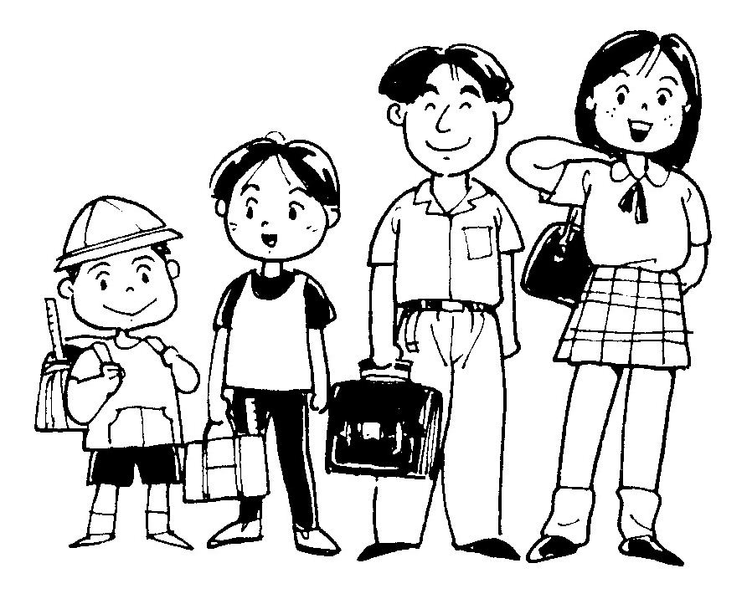
みなさんのお声・願いをお待ちしています。 ☆くらし・医療・税金・教育などの相談は 西澤伸明38‐4949 丸山光雄38‐3123
◎日本共産党甲良町支部の見解を紹介します。メール siga-koura463@jcp-nobuaki.com ホームページもごらんください【「西澤伸明」で検索】
５日、濱野議員の「官製談合の総括」に関する一般質問に対し、北川町長は、「告発について私にも落ち度があった。お詫びをする」と答え、自らが判断した疑惑に対する正当な告発がまちがっていたとの認識を示しました。
事実が示す疑惑
甲良町官製談合疑惑事件は、重大な疑惑のままです。
なぜなら、告発された関係者４人がそれぞれ町政と町議会の要職を務めていた時期の事件であり、入札執行前日の「談合情報」通り浜野工務店が非公開の最低制限価格にピッタリ一致した金額で落札したことなど、まぎれもない『事実』で裏打ちされたものだからです。
恐喝未遂事件判決でも
それは、恐喝未遂事件の判決でも、澤田正彦裁判長は、事件となった入札をめぐるこれらの事実をあげて「･･･本来、本件工事を自力で行う能力のない浜野工務店を入札に参加させるべく配慮したことも認められるから、浜野工務店に落札させるようにし向けた、すなわち、最低制限価格を浜野工務店の関係者（具体的には、代表者の夫である濱野副議長）に漏らした官製談合の疑惑が非常に濃厚である。」（平成23年4月14日宣告）と鋭く分析・指摘しています。
ですから、不起訴をもって「疑惑」まで晴れた訳ではなく、私たちは「不起訴不当」との立場は変わりありません。

甲良民報
2014年9月14日 627号
発行責任：日本共産党甲良町議員団
連絡：甲良町在士463（西澤）
Tel.Fax38-4949
９月議会が５日開会され、平成25年度の決算を中心に、本会議、常任委員会などで町政事業のあり方などをめぐって議論されました。
その一部を紹介します。19日が最終日です。
中学校卒業までの医療費無料化は町民の強い願いであり、わが党が以前から議会で取り上げていました。
６月議会で実施の方向が示され、今回、条例が提出され全員一致で可決。入院通院とも自己負担ゼロ、所得制限ナシ―完全無料化。10月１日から実施されます。
党議員を代表して西澤議員は次のように討論しました。
◇ ◇ ◇
子育て支援の強化となる施策です。（この施策だけではなく）他の「人口減少対策」とも相まって進める必要があります。北川町長の公約を実行に移したもので評価。引き続き、公平でどの町民も命が大切にされ、健康でくらせる施策に取り組まれることを願って賛成討論とします。

